TAL BEACH HOTEL 3 *
Турция / Кемер
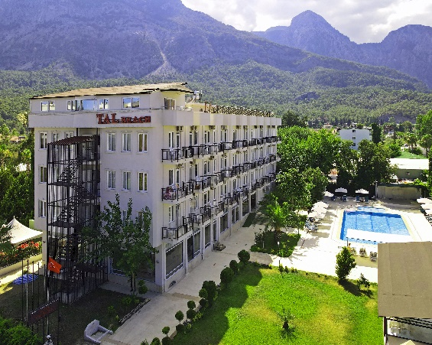 | Наш комментарий:  Скромный отель для спокойного отдыха.

Отель

Расположение:
в 40 км от аэропорта г. Анталья, в 15 км от г. Кемер, в поселке Бельдиби, в 100 м через дорогу от общественный пляж.
Отель:
Сертификат безопасности Safe Tourism Certificate
______
Построен в 2001 году, общая площадь 2500 м2, последняя реставрация сделана в 2019 году.
Отель состоит из одного 4-этажного корпуса: 55 стандартная комната (макс. 3 чел., 20 м2) 6 семейные номера (макс. 4 чел., 26 м2)

Типы номеров

- Стандартный
- семейные

Пляж

- пляжное полотенце: платно (Залог 10 евро, плата за полотенце 2 евро и возвращаемый 8 евро).
- на пляже зонтики, шезлонги: бесплатно
- Частная часть на общественном пляже
- песчано-галечный
- бар на пляже: нет

Для детей

- детская площадка

Территория
- рестораны: 2 (1 ресторан на открытом воздухе – 1 крытый ресторан)
- бары: 1 (открытая площадка)
- кафе: 1 (открытая площадка)
- бассейны: 2 (один для взрослых, один для детей)
- у бассейна зонтики, шезлонги, матрасы: бесплатно
- Wi-Fi платно (1 день:2€, 3 дня:5€, 5 дней:8€, 7 дней:10€, 10 дней:12€, 14 дней:15€).
- Прачечная: оплаченный
- Химчистка: оплаченный
- врач по вызову

Развлечения и спорт
- настольный теннис: бесплатно
- водные виды спорта: платно
- массаж: платно
- турецкая баня (хаммам): платно
- сауна: платно

Номер
- сейф: на ресепшн, платно
- смена белья: раз в 4 дня
- уборка номера: каждый день
- Мини-бар: платно
- телефон
- ванна или душ
- Wi-Fi: платно (1 день:2€, 3 дня:5€, 5 дней:8€, 7 дней:10€, 10 дней:12€, 14 дней:15€).
- телевизор: есть (русский канал-международные каналы)
- кондиционер: индивидуальный
- балкон
- пол: керамическая плитка
- фен: в ванной бесплатно

Питание
- AI: 07:30 – 09:30 завтрак
- AI: 12:30 – 13:30 обед
- AI: 19:00 – 20:00 ужин
- Бар: 10:00 – 21:00 безалкогольные напитки - 12:00 – 21:00 алкогольные напитки(вино)
- Кафе: 17:00 – 00:00 платная зона ( пиво, водка, джин, виски, коктейли, безалкогольные напитки и кальян

Контакты
Телефон: +90 (242) 824 93 17 Факс: +90 (242) 824 85 72
электронная почта: info@hoteltal.com / reservation@hoteltal.com
www.hoteltal.com

